ANALISIS KUALITAS SANITASI LINGKUNGAN KOLAM RENANG TIRTA MADANI JOBONG, KECAMATAN SELONG, KABUPATEN LOMBOK TIMUR
(Environmental Sanitation Quality Analysis of Tirta Madani Jobong Swimming Pool, Selong Sub-District, East Lombok Regency)

Maulidia Rahmawati¹, Baiq Liana Widiyanti², Muhammad Iman Darmawan³
^{1,2,3}Program Studi Teknik Lingkungan, Fakultas Teknik, Universitas Hamzanwadi
Jl. Prof. M Yamin SH, Pancor, Kode Pos: 83611
Email: maulidiar79@gmail.com

Abstract
Swimming pool are one of the public facilities that can potentially be a place for disease transmission or other health problems, if the sanitation of swimming pools does not meet health requirements. The environment in public place must be maintained to prevent direct and indirect transmission of disease. For this reason, it is necessary to pay attention to the actual condition of swimming pool environment, not inly the quality of the pool water but the completeness of the facilities and other public facilities need to be maintained and meet environmental health requirements. The type of research used is a mixed method, namely descriptive qualitative and quantitative. The sanitary condition of the Tirta Madani Jobong swimming pool environment does not meet the requirements because some facilities are not in accordance with the requrements of Permenkes No. 32.2017, including rinse showers and latrines for men and women are not separated, there is no chemical storage warehouse, no rescue equipment for swimmers, and does not have a tool to measure the pH level and residual chlorine of swimming pool water. Visitor respondents aire in the good category. Visitors stated that Tirta Madani Jobong swimming pool is a place that many people like, especially children, because it is comfortable and has a place to play.
Keywords: Coliform, Swimming Pool, Environmental Sanitation.

Abstrak
Kolam renang merupakan salah satu sarana umum yang dapat berpotensi sebagai tempat terjadinya penularan penyakit atau gangguan kesehatan lainnya, apabila sanitasi kolam renang tidak memenuhi syarat kesehatan. Lingkungan di tempat umum harus tetap dijaga untuk mencegah terjadinya penularan penyakit baik langsung maupun tidak langsung. Untuk itu perlu diperhatikan kondisi sebenarnya pada lingkungan kolam renang, bukan hanya kualitas air kolam saja tetapi kelengkapan fasilitas dan sarana umum lainnya perlu dijaga dan memenuhi syarat kesehatan lingkungan. Jenis penelitian yang digunakan adalah metode campuran, yaitu deskriptif kualitatif dan kuantitatif. Kondisi sanitasi lingkungan kolam renang Tirta Madani Jobong belum memenuhi persyaratan dikarenakan beberapa fasilitas belum sesuai persyaratan Permenkes No. 32 Tahun 2017, diantaranya pancuran bilas dan jamban untuk pria dan wanita tidak terpisah, tidak ada gudang penyimpanan bahan kimia, tidak ada perlengkapan pertolongan bagi perenang, serta tidak memiliki alat mengukur kadar pH dan sisa klor air kolam renang. Responden pengunjung masuk kategori cukup baik. Pengunjung menyatakan bahwa kolam renang Tirta Madani Jobong tempat yang disukai banyak orang terutama anak-anak, dikarenakan nyaman dan memiliki tempat bermain.
Kata kunci: Coliform, Kolam Renang, Sanitasi Lingkungan.

- Pendahuluan
Air merupakan kebutuhan pokok bagi makhluk hidup. Manfaat air begitu luas bagi kehidupan, terutama untuk kebutuhan sebagai air minum. Dengan begitu air yang diperlukan oleh manusia atau makhluk hidup lainnya adalah air yang memenuhi syarat kesehatan baik kesehatan fisik, kimia, dan biologi. Peraturan Menteri Kesehatan Nomor 416 Tahun 1990 yang dimaksud air adalah air minum, air bersih, air kolam renang dan air pemandian umum (Purnama, 2017). Oleh karena itu, air kolam renang yang digunakan untuk olahraga renang kualitasnya perlu memenuhi syarat kesehatan.
Kolam renang yang merupakan salah satu tempat sarana umum dapat berpotensi sebagai tempat terjadinya penularan penyakit atau gangguan kesehatan lainnya apabila sanitasi kolam renang tidak memenuhi syarat kesehatan, sehingga lingkungan tempat umum harus tetap dijaga untuk mencegah kemungkinan terjadinya penularan penyakit baik langsung maupun tidak langsung. Peraturan Menteri Kesehatan RI No: 061/Menkes/Per/I/1991 tentang pengelolaan kolam renang sudah menetapkan bahwa kadar bakteriologis (koliform total) yang diperbolehkan adalah nihil (0) per 100 ml air, sedangkan secara kimia (sisa klor) yang dianjurkan 0,2 – 0,5 mg/l (Permenkes RI, 2017).
Menurut Permerkes RI Nomor 32 Tahun 2017 tentang Standar Baku Mutu Kesehatan Lingkungan dan Persyaratan Kesehatan Air untuk Keperluan Hygiene Sanitasi, Kolam Renang, Solus Per Aqua, dan Pemandian Umum, dalam Pasal 1 Ayat 4 bahwa kolam renang adalah tempat dan fasilitas umum berupa konstruksi kolam berisi air yang telah diolah yang dilengkapi dengan fasilitas kenyamanan dan pengamanan baik yang terletak di dalam maupun di luar yang digunakan untuk berenang, rekreasi atau olahraga air lainnya. Pencemaran pada kolam renang dapat saja disebabkan oleh pencemaran kimia dan mikrobiologi. Pencemaran kimia pada air kolam renang dapat berasal dari tubuh perenang seperti keringat, urin, sisa sabun, dan kosmetik. WHO (2006) menyatakan bahwa pencemaran mikrobiologis air kolam renang dapat berasal dari kontaminasi kotoran dari perenang, kontaminasi kotoran dari hewan yang ada di lingkungan kolam renang, serta kontaminasi kotoran yang terdapat pada sumber air yang digunakan sebagai air kolam renang (Adelia Ambarita, 2021).
Observasi di lokasi penelitian di kolam renang Tirta Madani Jobong yang merupakan salah satu tempat umum yang ramai dikunjungi terutama pada saat libur sekolah. Pada tempat tersebut terdapat 8 kolam renang yang terdiri dari 3 kolam renang dewasa dan 5 kolam renang untuk anak-anak. Di kawasan tempat wisata air tersebut memiliki 3 kantin, 6 toilet dan 6 ruang bilas dan ganti. Maka sesuai dengan standar yang berlaku di suatu lokasi kolam renang, tidak hanya ada kolam saja tetapi ada fasilitas pendukung seperti ruang bilas dan ruang ganti, sarana ibadah, kios makanan dan minuman atau kantin. Ini juga menjadi penilaian jika dilihat uraian mengenai fasilitas yang ada di kolam Tirta Madani Jobong. Untuk itu, tujuan penelitian ini adalah untuk mengetahui kualitas sanitasi lingkungan kolam renang kolam renang Tirta Madani Jobong.

- Metode Penelitian
Jenis penelitian yang digunakan adalah mixed method (metode campuran), yaitu deskriptif kualitatif dengan adanya hasil yang diperoleh secara objektif tentang kondisi fasilitas kolam renang dan respon pengelola serta pengunjung. Adapun deskriptif kuantitatif digunakan untuk mengetahui kualitas air kolam dengan pengambilan sampel air kolam renang serta uji kualitas air kolam di Laboratorium Balai Pengujian Material Konstruksi dan Balai Laboratorium Kesehatan Pengujian dan Kalibrasi, Provinsi Nusa Tenggara Barat.
Lokasi penelitian berada di kolam renang Tirta Madani Jobong yang berada di Kelurahan Kelayu Jorong, Kecamatan Selong. Penelitian ini dilaksanakan pada bulan Juli - September 2022. Titik koordinat lokasi penelitian adalah 8º40’04”LS dan BT 116º32’45”BT.
Alat dan bahan yang digunakan pada penelitian ini, anatara lain: alat pencatatan (data chek list, instrument wawancara dan kuesioner), alat dokumentasi, sampel air kolam renang, serta alat dan bahan di laboratorium. Populasi yang digunakan adalah 8 kolam renang dan pengunjung. Sedangkan pengambilan sampel menggunakan metode Cluster Random Sampling sebagai penentu sampel secara acak, dimana digunakan dalam penelitian ini adalah air kolam dari 5 kolam renang (4 kolam renang anak-anak, 1 kolam renang dewasa). Untuk responden digunakan gabungan dari tipe grab sampling yaitu dengan cara pemantauan langsung dan quota sampling yaitu dengan cara menetapkan jumlah target dari pengunjung sebanyak 60 orang dengan rentang umur bervariasi.
Pengumpulan data dilakukan dengan observasi terkait kondisi kualitas sanitasi lingkungan pada kolam renang dan uji kualitas air kolam di laboratorium, serta wawancara dengan responden dan pihak pengelola kolam renang. Analisis data untuk hasil laboratorium terhadap kualitas air kolam renang dibandingkan dengan Permenkes RI No. 32 Tahun 2017, serta membandingkan fasilitas sanitasi dengan Permenkes RI No. 061 Tahun 1991 mengenai persyaratan kesehatan lingkungan kolam renang. Sedangkan analisis data responden relatif dengan perhitungan statistik sederhana.

- Hasil dan Pembahasan
Pada penelitian kualitas sanitasi lingkungan kolam renang Tirta Madani Jobong, berdasarkan analisis observasi kualitas sanitasi lingkungan kolam renang sebagian besar sudah memenuhi kriteria persyaratan bagian area kolam renang, tata bangunan, konstruksi bangunan, persyaratan kelengkapan kolam renang, persyaratan bangunan dan fasilitas sanitasi cukup memenuhi standar persyaratan yang telah ditetapkan berdasarkan Peraturan Menteri Kesehatan Republik Indonesia No. 32 Tahun 2017 tentang Standar Baku Mutu Kesehatan Kolam Lingkungan dan Persyaratan Kesehatan Air untuk Keperluan Hygiene Sanitasi, Kolam Renang, Solus Per Aqua, dan Pemandian Umum. Pada kolam renang Tirta Madani Jobong tidak dilakukan desinfeksi menggunakan kaporit atau klorin dan bromin, karena sumber air berasal dari mata air yang tetap memiliki debit sepanjang tahun. Tetapi hanya dengan cara pengurasan air kolam dan disikat sehingga gudang tempat penyimpanan bahan kimia tidak disiapkan.
Area kolam renang seluas 65 are dengan manajemen dalam pengelolaan kolam renang yang cukup baik dan pengelolaan yang rapi. Hari Sabtu dan Minggu, yang merupakan hari libur kerja dan sekolah menjadi waktu pengunjung terbanyak. Pengunjung lebih banyak dari luar Desa Kelayu Jorong umumnya didominasi oleh pelajar.

  - Kondisi Fasilitas Sanitasi di Kolam Renang
Beberapa fasilitas yang berada di kolam renang Tirta Madani Jobong dapat dilihat pada table 3.1.
Table 3.1 fasilitas yang ada di kolam Tirta Madani Jobong.
Fasilitas | Jumlah
Kolam renang | 8
Bak cuci kaki | 4
Pancuran bilas | 6
Toilet | 6
Bak cuci tangan | 5
Tempat sampah | 10
Tempat pembuangan akhir | 1
Sumber : Data Pribadi, 2022.

Kolam renang Tirta Madani Jobong memiliki 8 kolam renang, yaitu: 3 kolam dewasa, 4 kolam anak-anak dan 1 kolam bayi. Fasilitas lainnnya adalah bak cuci kaki yang berada dekat dengan kolam renang dewasa. Pancuran bilas dengan penempatan berbeda, namun ruangan untuk pria dan wanita tidak terpisah atau tidak dikhususkan. Toilet yang ada jamban tidak dilengkapi dengan peturasan. Tempat cuci tangan ditempatkan di luar area kolam renang, misalnya seperti yang berada dekat dengan kantin, tetapi tidak dilengkapi sabun dan pengering tangan.
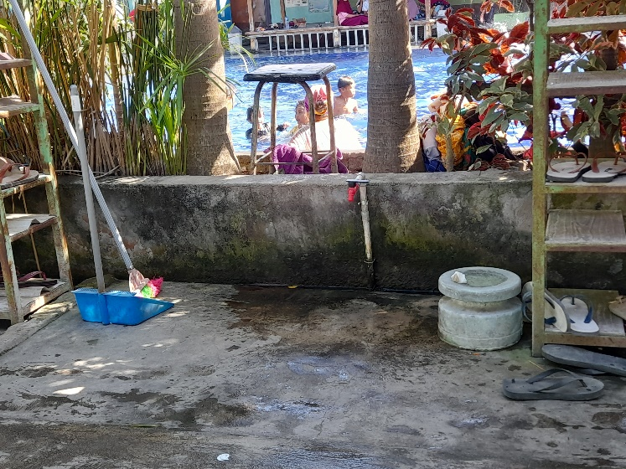
Gambar 3.1 Kondisi Tempat Cuci Tangan Terdekat dari Kantin.
(Sumber: Dokumentasi Pribadi, 2022).

Tempat sampah yang disediakan merata di setiap tempat duduk pengunjung yang berupa gazebo (berugak) pengunjung dan adanya tempat pembuangan akhir sampah sebelum diangkut oleh pengangkut dari Kantor Dinas LHK Kabupaten Lombok Timur. Tidak ada gudang untuk penyimpanan bahan kimia karena memang tidak menggunakan bahan kimia khusus dalam pengolahan air kolam dan untuk membersihkan kolam renang. Perlengkapan lain seperti alat pertolongan untuk perenang dan alat ukur pH yang perlu untuk digunakan secara berkala belum disediakan.
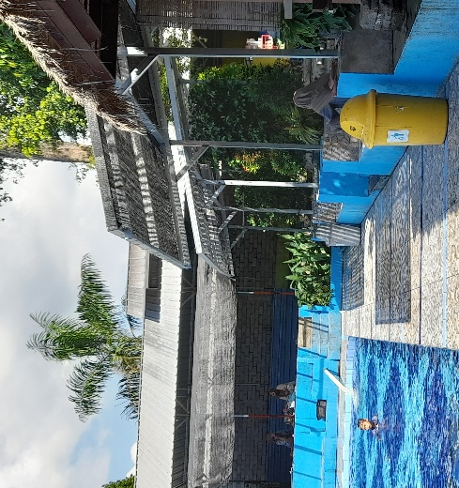 | 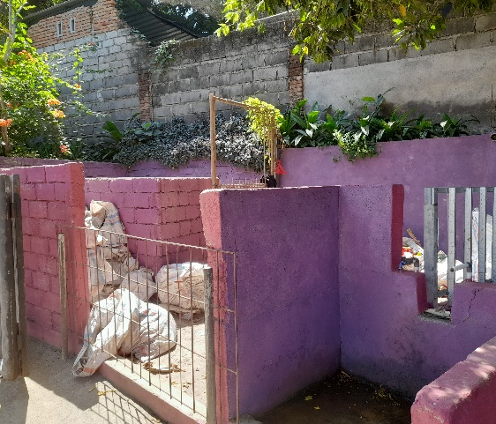
(a) | (b)
Gambar 3.2 Kondisi Tempat Pembuangan Sampah Sementara (a) Bak Sampah di Tempat Duduk Pengunjung (b) Tempat Pembuangan Akhir Sementara. (Sumber: Dokumentasi, 2022).

Menurut Peraturan Menteri Kesehatan RI No. 061 Tahun 1991, pada kondisi lingkungan kolam renang harus bersih agar dapat mencegah kemungkinan terjadinya penularan penyakit dan tidak menjadi sarang perkembangbiakan vektor penularan penyakit.

  - Uji Kualitas Air Kolam Renang
Berikut hasil pemeriksaan parameter fisika, kimia dan biologi pada air kolam renang Tirta Madani Jobong yang di uji di laboratorium.
Tabel 3.2 Hasil Pemeriksaan Parameter Fisika pada Air Kolam Renang Tirta Madani Jobong.
Sampel | Parameter Fisik
Sampel | Kekeruhan | Standar Baku Mutu
1 | 0,65 NTU
2 | 0,67 NTU
3 | 0,48 NTU | 0,5 NTU
4 | 0,48 NTU
5 | 1,35 NTU
Sumber: Data Primer, 2022.
Ket : NTU = Nephelometric Turbidity Unit (standar untuk mengukur kekeruhan).
Tabel 3.3 Hasil Pemeriksaan Parameter Biologi pada Air Kolam Renang Tirta Madani Jobong.
Sampel | Parameter Biologi
Sampel | Total Coliform | Satuan | Standar Baku Mutu | Metode
1 | TBUD
2 | TBUD
3 | TBUD | MPN/100 ml | n/a | APHA (9222.J) 2017
4 | TBUD
5 | TBUD
Sumber: Data Primer, 2022.
Ket : TBUD = Tidak Bisa Dihitung

Tabel 3.4 Hasil Pemeriksaan Parameter Biologi di Balai Pengujian Material Konstruksi.
Sampel | Parameter Biologi
Sampel | Total Coliform | Satuan | Standar Baku Mutu | Metode
1 | ˃ 1.600
2 | ˃ 1.600
3 | ˃ 1.600 | MPN/100 ml | 0 | APHA : 2017
4 | 540
5 | 540
Sumber: Data Primer, 2022.

Untuk parameter kekeruhan dan bakteri di seluruh sempel air tidak memenuhi syarat berdasarkan Standar Baku Mutu Permenkes No. 32 Tahun 2017. Tingginya bakteriologis pada kolam renang dapat berasal dari kontaminasi kotoran dari perenang dan kontaminasi kotoran yang terdapat pada sumber air.
Tabel 3.5 Hasil Pemeriksaan Parameter Kimia pada Air Kolam Renang Tirta Madani Jobong.
Parameter Kimia | Standar Baku Mutu | Sampel
Parameter Kimia | Standar Baku Mutu | 1 | 2 | 3 | 4 | 5
pH | 7 - 7,8 | 7,05 | 7,10 | 7,45 | 7,39 | 7,29
Sisa Chlor | 1 – 1,5 mg/l | <0,01 | <0,01 | <0,01 | <0,01 | <0,01
Alkalinitas | 80 – 200 mg/l | 292 | 302 | 292 | 292 | 346
Sumber: Data Primer, 2022.

Untuk parameter kimia yang diuji hanya beberapa dikarenakan kolam Tirta Madani Jobong tidak menggunakan klorin atau bromine, sehingga tidak terdeteksi dan pH juga sudah memenuhi standar baku mutu. Tingginya alkalinitas kemungkinan disebabkan oleh faktor dari luar kolam. Beberapa faktor yang dapat menyebabkan tingginya alkalinitas pada air kolam adalah penggunaan krim seperti sunblock sebelum berenang, keringat dan limbah, atau penyalahgunaan bahan kimia. Apabila telah bersentuhan dengan bahan karbonat juga dapat menyebabkan alkalinitas tinggi pada kolam. Untuk kolam Tirta Madani Jobong, kemugkinan penyebab tingginya alkalinitas adalah akibat keringat perenang dan limbah dari aktivitas mandi dan keramas yang terkadang dilakukan oleh pengunjung di dalam kolam.
Dari masing-masing parameter kualitas air (fisik, kimia, biologis), hanya terdapat 1 indikator yang tidak memenuhi syarat, yaitu kekeruhan (fisik), alkalinitas (kimia) dan bakteri (bakteriologi). Faktor yang mempengaruhi kekeruhan yang tinggi dapat terjadi dikarenakan kepadatan pengunjung. Selain itu, kekeruhan dapat disebabkan juga oleh pakaian yang digunakan pengunjung, misalnya pakain yang sudah kotor atau terkena noda seperti noda makanan dan sebelum berenang tidak dibersihkan terlebih dahulu. Jika digunakan langsung untuk berenang dapat menyebabkan kekeruhan pada air kolam. Pengunjung yang beristirahat dan keluar masuk kantin tanpa menggunakan alas kaki dan tidak mencuci kaki sebelum masuk ke kolam juga dapat menjadi salah satu faktor terjadinya kekeruhan. Pada kolam renang bayi yang dapat mengakibatkan terjadinya kekeruhan yang tinggi dapat disebabkan karena penjagaan dari orang tua bayi yang dimana biasa orang tua sambil membawa makanan di tempat anak yang sedang berenang.

  - Kebiasaan Pengunjung Kolam Terkait Sanitasi Lingkungan
Berikut beberapa kebiasaan yang dilakukan oleh pengunjung kolam renang berdasarkan sebelum dan sesudah berenang.
Tabel 3.6 Data Pengunjung Berdasarkan Kebiasaan Sebelum dan Sesudah Berenang.
Kebiasaan Pengunjung | Persentase Frekuensi (%)
Kebiasaan Pengunjung | SS | S | CS | K | TP
Sebelum berenang
- Menggunakan Sunblock | - | 20% | - | 20% | 60%
- Kacamata Renang | - | - | - | 20% | 80%
Setelah berenang
- Menggunakan Sabun dan Sampo | 80% | 20% | - | - | -
- Mengganti Pakaian | 93,3% | 6,6% | - | - | -
Sumber: Data Primer, 2022.
Ket : SS (sangat sering), S (sering), CS (cukup sering), K (kadang-kadang), TP (tidak pernah).

Pengunjung yang tidak pernah menggunakan sunblock sebelum melakukan aktivitas berenang mendominasi yaitu sebesar 60%, dan dari hasil pengamatan, jarang ada pengunjung yang menggunakan kacamata berenag khusus yaitu sebsar 80%. Jika ada pengunjung yang menggunakan kacamata renang, biasanya itu adalah pengunjung anak-anak dan siswa yang khusus sedang melakukan aktivitas les berenang. Namun kebiasaan pengunjung yang dianggap perlu untuk dicermati adalah aktivitas setelah berenang, yaitu membilas diri dengan mandi menggunakan sabun dan keramas menggunakan sampo, serta mengganti pakaian dengan pakaian bersih (kering)
Keluhan kesehatan pengunjung setelah berenang di kolam renang Tirta Madani Jobong tidak terlalu banyak. Cukup banyak pengunjung yang menyebutkan bahwa mereka kadang-kadang merasakan perih di mata dan kulit gatal-gatal setelah selesai berengang, seperti yang terlihat pada Tabel 3.7.
Tabel 3.7 Data Pengunjung Berdasarkan Keluhan Kesehatan.
Keluhan Kesehatan Pengunjung | Persentase Frekuensi (%)
Keluhan Kesehatan Pengunjung | SS | S | CS | K | TP
Mata Perih | - | - | - | 73,3 | 26,6
Kulit Gatal-gatal | 6,6% | 13,3% | 6,6% | 46,6% | 26,6%
Sumber: Data Primer, 2022.
Ket : SS (sangat sering), S (sering), CS (cukup sering), K (kadang-kadang), TP (tidak pernah).

Faktor lain penyebab kemungkinan tingginya nilai bakteri yang mempengaruhi kualitas air kolam renang selain dari kotoran perenang dan hewan di sekitar area kolam adalah tipe kolam renang yang outdoor dapat terkontaminasi dengan udara yang tercemar yang berasal dari asap kendaraan atau asap lainya. Selain itu, sumber air yang digunakan sebagai air baku kolam renang yaitu air tanah (mata air dan sumur bor) yang kemungkinan terkontaminasi bakteri Escherichia coli dikarenakan dekat dengan lingkungan perumahan penduduk. Ada juga kemungkinan kontaminasi berasal dari penampungan air yang digunakan untuk menampung sumber air yang tidak pernah dibuka oleh pengelola kolam renang.
Kepadatan perenang menurut Standar Baku Mutu Kesehatan Lingkungan yaitu 2 m²/perenang dan pada salah satu kolam yang berbentuk persegi panjang yaitu 15 × 4 m dengan kedalaman 145 cm. Kolam tersebut merupakan kolam renang dewasa dan juga dijadikan sebagai tempat kursus berenang, akan tetapi kolam ini bukan hanya ditempati oleh orang dewasa saja, anak-anak pun biasa berada atau bermain di pinggir kolam tersebut. Namun, walaupun begitu kondisi yang ada masih memenuhi standar untuk kepadatan perenang, dikarenakan dengan luas 60 m² dan 2 m²/perenang maksimum yang ada pada kolam renang adalah 30 orang. Dari pengamatan kembali yang dilakukan pada siang di hari Minggu, 20 November 2022 jumlah perenang pada kolam dewasa kurang dari 30 orang.
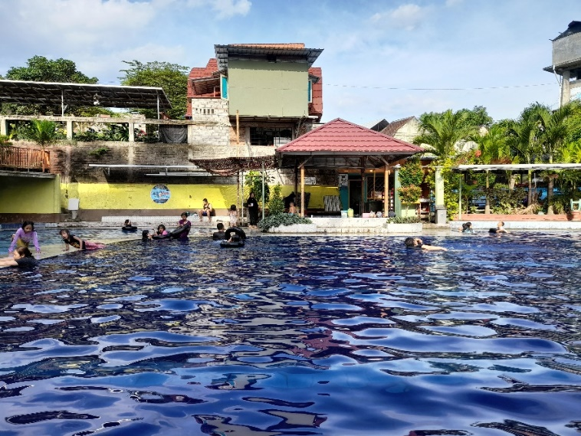
Gambar 3.3 Kondisi Kepadatan Perenang di Kolam Renang Dewasa.
(Sumber: Dokumentasi Pribadi, 2022).

Pada kolam anak-anak dilengkapi dengan perosotan kecil untuk bermain sehingga menjadi tempat favorit bagi anak-anak yang berkunjung. Pada saat pengambilan sampel, kolam ini sedang diramaikan oleh pengunjung anak-anak.
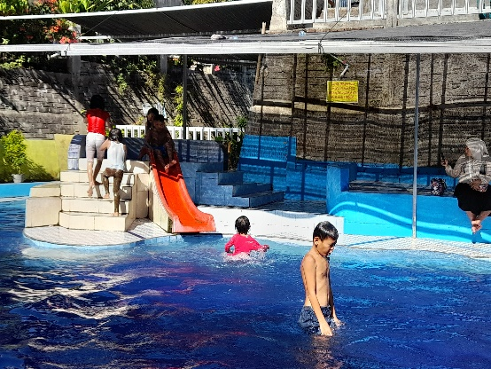 | 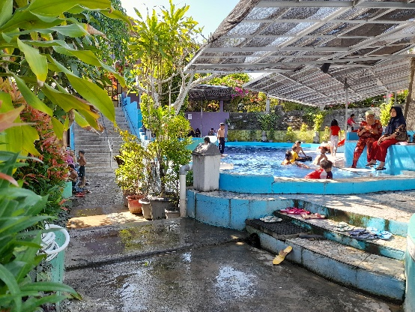
(a) | (b)
Gambar 3.4 Kondisi Kolam Renang Anak-Anak dengan Sampel Air Kolam 3 (a) Kolam Renang dengan Tempat Bermain (b) Kondisi Tempat Lepas Alas Kaki di Area Kolam Anak-Anak. (Sumber: Dokumentasi Pribadi, 2022).

Berdasarkan hasil pengukuran dilapangan pada parameter suhu, kolam renang outdoor ini menunjukkan nilai suhu yaitu 25ºC. Jika dibandingkan dengan Standar Baku Mutu Kesehatan Lingkungan untuk Media Air Kolam Renang dalam Permenkes No. 32 Tahun 2017 adalah 16 - 40ºC, masih dikatakan baik atau normal.
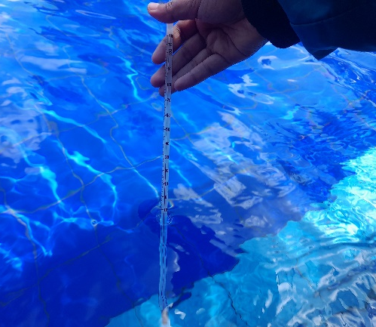 | 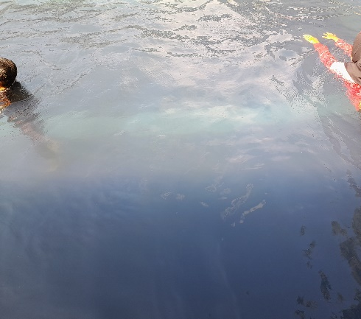
(a) | (b)
Gambar 3.5 Kondisi Kolam Renang (a) Pengecekan Suhu (b) Kekeruhan Kolam Hari Minggu. (sumber: Dokumentasi Pribadi 2022).

- Kesimpulan
Kondisi sanitasi lingkungan kolam renang belum memenuhi persyaratan dikarenakan ada beberapa fasilitas yang belum sesuai persyaratan Peraturan Menteri No. 32 Tahun 2017, diantaranya pancuran bilas untuk pria dan wanita tidak terpisah, tidak memiliki peturasan untuk pria dan jamban disediakan tidak terpisah untuk pria dan wanita. Tidak ada gudang bahan kimia, perlengkapan pertolongan bagi perenang dikolam renang tidak ada seperti pelampung dan tali penyelamat, serta tidak memiliki alat untuk mengukur kadar pH dan sisa klor air kolam renang.

- Saran
Berdasarkan hasil penelitian yang dilakukan pada kolam renang Tirta Madani Jobong bahwa sanitasi lingkungan pada kolam tersebut belum memenuhi persyaratan kolam renang. Oleh karena itu, pihak pengelola kolam renang perlu memperhatikan persyaratan dari lingkungan, kelengkapan peralatan dan fasilitas sanitasi, serta meningkatkan sanitasi di area kolam renang agar tetap memenuhi syarat. Pihak pengelola melakukan pemantauan dengan selalu menjaga kualitas air kolam melalui pemberian desinfektan secara berkala dan tetap mengontrol kejernihan serta kebersihan air kolam renang terutama pada saat ramai pengunjung. Pengunjung kolam renang diharapkan selalu menjaga kebersihan selama berada di area kolam renang, dari kebersihan lingkungan dan kebersihan diri sendiri. Serta tetap mewaspadai adanya penyakit-penyakit yang dapat timbul setelah berenang. Kemudian untuk penelitian selanjutnya diharapkan dapat bermanfaat juga sebagai tambahan referensi untuk mengetahui kontaminasi bakteri pada air kolam renang.

Daftar Pustaka
Purnama, S. G. 2017. Diktat Inpeksi Sanitasi Lingkungan. Fakultas Kedokteran Universitas Udayana.
Sahni, M., Teristiandi, N., Oktiansyah, R., dan Tondi, M.L. 2021. Identifikasi Kadar Sisa Klor Terhadap Bakteri Escherichia Coli Pada Air Kolam Renang di Kota Palembang. Prosiding Seminar Nasional Sain Dan Teknologi Terapan. p-ISSN: 2654 – 4032. Vol. 4, No. 1, September 2021. Hal. 177 – 185.
Ambarita, A. 2021. Sanitasi Lingkungan, Analisis Sisa Klor (Cl₂), dan Karakteristik Pengunjung Serta Keluhan Kesehatan di Beberapa Kolam Renang Kota Medan Tahun 2020. Universitas Sumatera Utara. 2021
Kursani, E. Yulianto, B. dan Aqrianti, R. 2019. Analisis Kadar Sisa Klorin dan pH Air di Kolam Renang Umum Kota Pekanbaru. Jurnal Kesehatan Al-Irsyad. Vol XII, No. 2. September 2019. Sekolah Tinggi Ilmu Hang Tuah Pekanbaru.
Diamanis, C.T., Maddusa, S.S., dan Joseph, W.B.S. 2020. Analisis Kandungan Bakteri Escherichia Coli Pada Air Kolam Renang di Kota Manado Tahun 2020. Jurnal KESMAS, Vol. 9, No. 7, Desember 2020. Universitas Sam Ratulangi Manado.
Permenkes RI No. 32 Tahun 2017 tentang Standar Baku Mutu Kesehatan Lingkungan dan Persyaratan Kesehatan Air untuk Keperluan Higiene Sanitasi, Kolam Renang, Solus Per Aqua dan Pemandian Umum.

